感谢方志朋大神的总结，这里先附上原地址表达敬意：http://blog.csdn.net/forezp

在上一篇文章，讲了服务的注册和发现。在微服务架构中，业务都会被拆分成一个独立的服务，服务与服务的通讯是基于http restful的。Spring cloud有两种服务调用方式，一种是ribbon+restTemplate，另一种是feign。在这一篇文章首先讲解下基于ribbon+rest。

一、ribbon简介
Ribbon is a client side load balancer which gives you a lot of control over the behaviour of HTTP and TCP clients. Feign already uses Ribbon, so if you are using @FeignClient then this section also applies.
—–摘自官网
ribbon是一个负载均衡客户端，可以很好的控制htt和tcp的一些行为。Feign默认集成了ribbon。
ribbon 已经默认实现了这些配置bean：
IClientConfig ribbonClientConfig: DefaultClientConfigImpl
IRule ribbonRule: ZoneAvoidanceRule
IPing ribbonPing: NoOpPing
ServerList ribbonServerList: ConfigurationBasedServerList
ServerListFilter ribbonServerListFilter: ZonePreferenceServerListFilter
ILoadBalancer ribbonLoadBalancer: ZoneAwareLoadBalancer

二、准备工作
这一篇文章基于上一篇文章的工程，启动eureka-server 工程；启动service-hi工程，它的端口为8762；将service-hi的配置文件的端口改为8763,并启动，这时你会发现：service-hi在eureka-server注册了2个实例，这就相当于一个小的集群。访问localhost:8761如图所示：
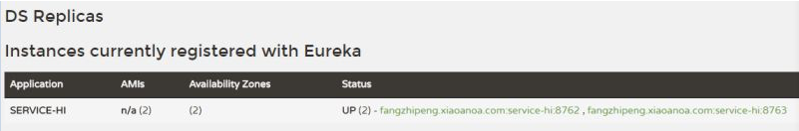

三、建一个服务消费者
重新新建一个spring-boot工程，取名为：service-ribbon;
在它的pom.xml文件分别引入起步依赖spring-cloud-starter-eureka、spring-cloud-starter-ribbon、spring-boot-starter-web
<dependency> <groupId>org.springframework.cloud</groupId> <artifactId>spring-cloud-starter-eureka</artifactId> </dependency> <dependency> <groupId>org.springframework.cloud</groupId> <artifactId>spring-cloud-starter-ribbon</artifactId> </dependency> <dependency> <groupId>org.springframework.boot</groupId> <artifactId>spring-boot-starter-web</artifactId> </dependency>
在工程的配置文件指定服务的注册中心地址为http://localhost:8761/eureka/，程序名称为 service-ribbon，程序端口为8764。配置文件application.yml如下：
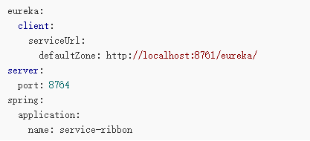
在工程的启动类中,通过@EnableDiscoveryClient向服务中心注册；并且向程序的ioc注入一个bean: restTemplate;并通过@LoadBalanced注解表明这个restRemplate开启负载均衡的功能。
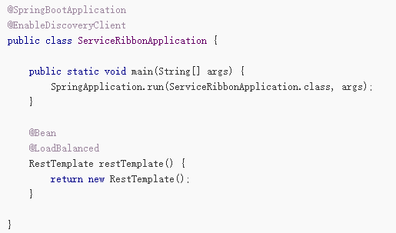
写一个测试类HelloService，通过之前注入ioc容器的restTemplate来消费service-hi服务的“/hi”接口，在这里我们直接用的程序名替代了具体的url地址，在ribbon中它会根据服务名来选择具体的服务实例，根据服务实例在请求的时候会用具体的url替换掉服务名，代码如下：
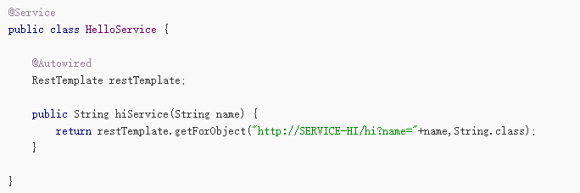
写一个controller，在controller中用调用HelloService 的方法，代码如下：
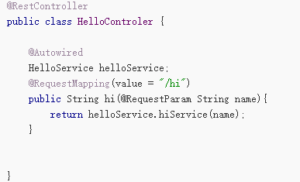
在浏览器上多次访问http://localhost:8764/hi?name=forezp，浏览器交替显示：
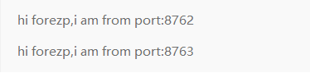
这说明当我们通过调用restTemplate.getForObject(“http://SERVICE-HI/hi?name=“+name,String.class)方法时，已经做了负载均衡，访问了不同的端口的服务实例。

四、此时的架构
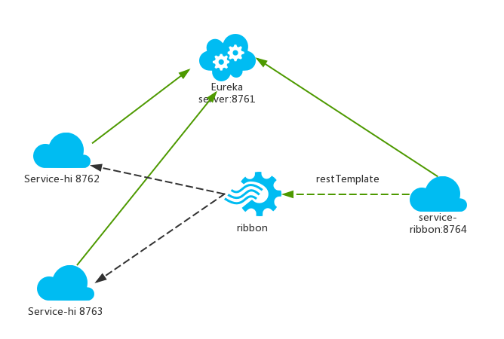
- 一个服务注册中心，eureka server,端口为8761
- service-hi工程跑了两个实例，端口分别为8762,8763，分别向服务注册中心注册
- sercvice-ribbon端口为8764,向服务注册中心注册
- 当sercvice-ribbon通过restTemplate调用service-hi的hi接口时，因为用ribbon进行了负载均衡，会轮流的调用service-hi：8762和8763 两个端口的hi接口；

